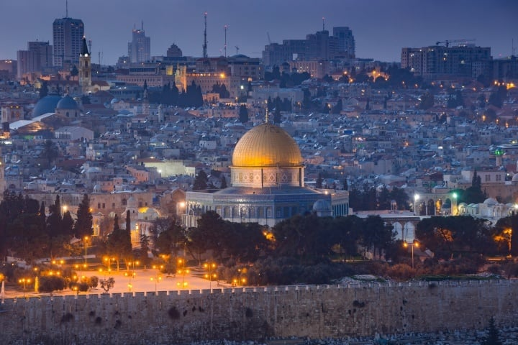

**Reflexión: “El Medio Oriente y los Descendientes de Abraham**

El medio oriente es una región ubicada en el continente asiático, específicamente entre el mar mediterráneo y el mar índico. En esta región la humanidad dio sus primeros pasos a través de las antiguas civilizaciones como Babilonia y Persia. En este territorio se originaron las tres religiones más importantes del mundo: el cristianismo, el judaísmo y el islam.

**¿Por qué importa el Medio Oriente?**

Dios preguntó por medio del profeta Isaías: ”¿Dónde está la casa que me habréis de edificar, y dónde el lugar de mi reposo?” (Isaías 66:1). Hay una respuesta obvia — en el Medio Oriente.

Quiere decir que Dios estableció su morada en una ciudad llamada Jerusalén. Y que éste es el único lugar en la Tierra donde Dios tiene un lugar fijo, y que a él regresará. Esta es una de las muchas razones de por qué el Medio Oriente es tan importante.

A continuación los países que oficialmente integran el medio oriente: Arabia Saudita, Baréin, Emiratos Árabes Unidos, Irak, Israel, Jordania, Kuwait, Líbano, Omán, Franja de Gaza, Cisjordania, Qatar, Siria, Yemen, Chipre, Egipto, Irán, Turquía.

Esto reviste especial relevancia, y si usted quiere entender por qué el Medio Oriente importa, debe comprender esta trascendental verdad bíblica. El meollo del actual conflicto religioso y político en el Medio Oriente es la contienda entre los descendientes de Abraham.

Y se necesitará que otro descendiente de Abraham, Jesucristo, regrese para que resuelva esta disputa que, de acuerdo a la profecía, se convertirá súbitamente en una conflagración de grandes proporciones mucho antes de lo que imaginamos.